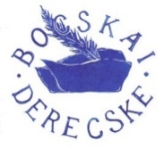
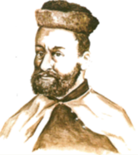
A 2022-ES ÉV MARGÓJÁRA…
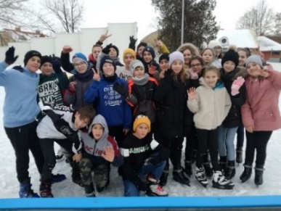
ESEMÉNYEK A DERECSKEI BOCSKAI ISTVÁN ÁLTALÁNOS ISKOLÁBAN
JANUÁR
január 14.: Lázár Ervin Program: népi bemutató a 7. évfolyamon tanulóknak
január 22.: A magyar kultúra napja
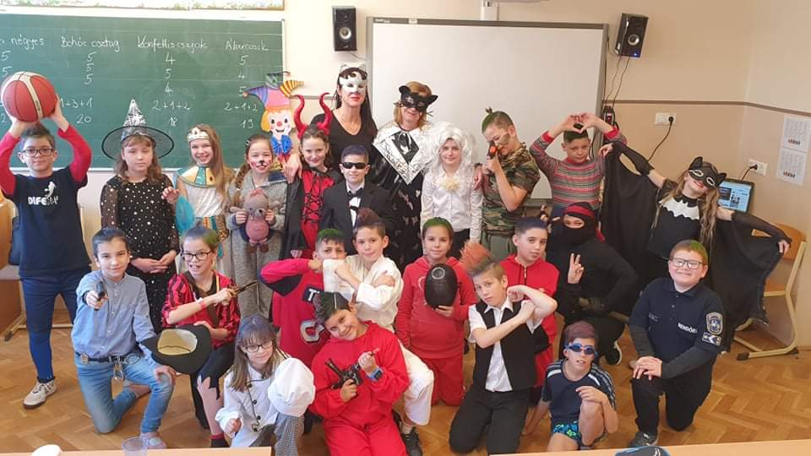
Januári osztályprogramok: korcsolyázás Hajdúszoboszlón
FEBRUÁR
február 21-25.: Farsang - hete
február 25.: A kommunista diktatúra áldozatainak emléknapja
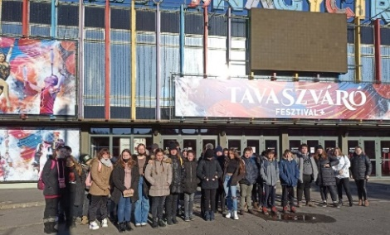
Téli kirándulások februárban:
Agora Tudományos Élményközpont
Februárban több osztály látogatott el a A ” hajdú hagyományok nyomában” című projekt keretén belül ingyenesen a debreceni Agórába.
Lázár Ervin Program: a 6. évfolyam látogatása a Fővárosi Nagycirkuszba
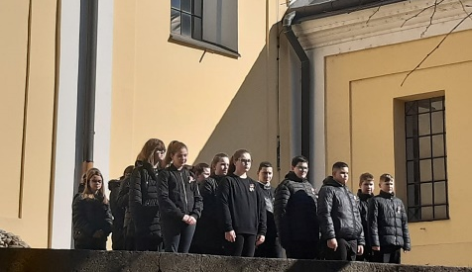
MÁRCIUS
március 7- 11.: PÉNZ7- A felsős osztályok ezen a héten foglalkoztak a Pénzügyi tervezés, megtakarítás témájával.
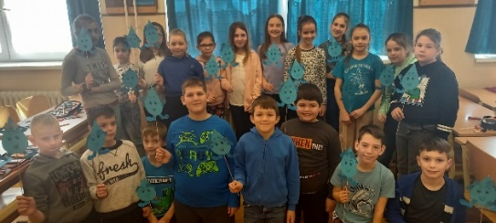
március 15.: Emlékezés az 1848-as hősökre- Ebben az évben is kokárdát tűzött a város apraja- nagyja és együtt tisztelgett 1848 hősei előtt a Református templom előtti emlékparkban.
március 21-25. :Happy-hét -Iskolánk is részt vett az Országos Gyógyszerészeti és Élelmezés- egészségügyi Intézet vízfogyasztást népszerűsítő, egészségvédő programjában.
ÁPRILIS
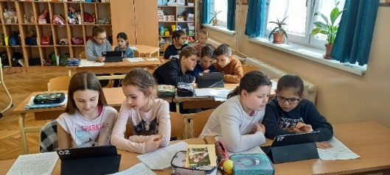
április 04-08.: Digitális Témahét -Ezen a héten a digitális eszközök használatára épült valamennyi tanóra, a digitális készségek fejlesztésén, a digitális eszközökön alapuló projekteken volt a hangsúly.
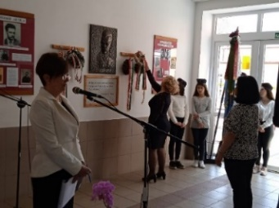
április 8.: Költészet napi szavalóverseny- A társadalomtudományi munkaközösség idén is megszervezte a minden évben nagy népszerűségnek örvendő városkörnyéki szavalóversenyt. A helyszínt a Derecskei Művelődési Központ és Könyvtár biztosította. 11 településről 36 diák érkezett.
április 11.: A magyar költészet napja- József Attila születésnapján, április 11-én a Lengyel utcai épület aulájában található József Attila- domborműnél tisztelgünk a költő, a költészet nagysága előtt.
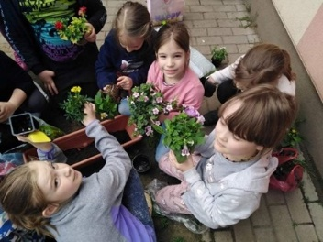
április 19-25.: Zöld –projekt az 5. évfolyamon -Minden tanóra a környezettudatosság jegyében telt.
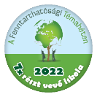
április 22-26.: Fenntarthatósági Témahét - A fenntarthatósághoz, környezettudatos magatartáshoz kapcsolódó ismeretek tanulása volt a cél. A Zöld követ Egyesület munkatársai is ellátogattak az iskolánkba érdekes foglalkozásokat tartva tanulóinknak.
MÁJUS
május 16.: Lázár Ervin Program: a 3. évfolyam látogatása a Pöttöm Majorba
május 19.: Villon- koncert -Iskolánk felső tagozatos tanulói a Villon Trió együttes előadását hallgathatták meg a Nemzeti Kulturális Alap jóvoltából.
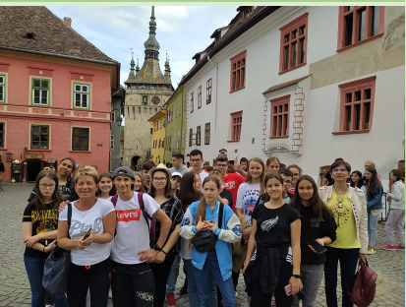
május 23.: DÖK- nap
május 30.: Retro-party- Szülők, volt tanítványok és pedagógusok fogtak össze egy jó ügy érdekében, az iskolánkban tanuló gyermekekért jótékonykodtak.
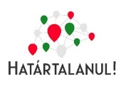
Határtalanul kirándulások- A 7. b, 7. c és a 7. d osztály Szlovákiában járt, a 7. a és a 8. a osztály Erdélyben kirándult.
JÚNIUS
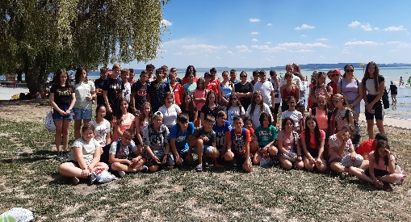
június 1-3.: Zánkán a 6. évfolyam- A 6. évfolyamon tanuló diákok egy háromnapos, kétéjszakás Erzsébet-táborban vehettek részt.
június. 17.: Ballagás
június 24.: Tanévzáró ünnepség
JÚLIUS- AUGUSZTUS: A nyári szünetben is rengeteg tábor várta a kikapcsolódni vágyókat: Bringás Vándor Tábor, Napközis Erzsébet- tábor, Gyermekesély Napközis Tábor, Ügyes Kezek Alkotó Hét, Kerékpározz Velünk!, Dife Kosárlabda tábor, Zánka Erzsébet Tábor
SZEPTEMBER
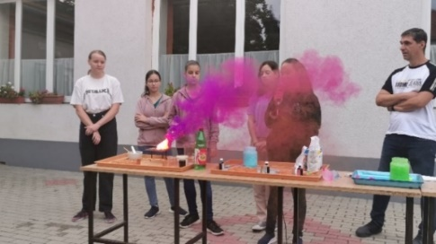
szeptember 1.: Tanévnyitó - Egy rendhagyó tanévnyitó ünnepséggel kezdtük a tanévet. Az elsős tanulók avatása mellett egy színdarabot is láthattunk a 8. a osztály előadásában.

szeptember 7-8-9.: Látványos kémia - Idén már a 10. Látványos Kémiai kísérletek bemutatójára került sor a Szováti úti iskola udvarán.
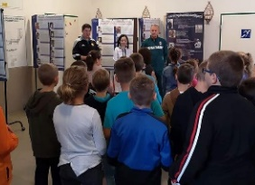
szeptember 9.: Sportágválasztó
Településünk sportegyesületei Makleit Zsolt irányításával és iskolánk vezetőségének, testnevelő tanárainak együttműködésével szeptember elején megrendezték a Sportágválasztót tanulóink számára.
szeptember 24.: Magyar Diáksport napja- Testnevelő tanáraink szervezésében 14 felső tagozatos osztály több mint 300 diákja vehetett részt különböző sportprogramokon.
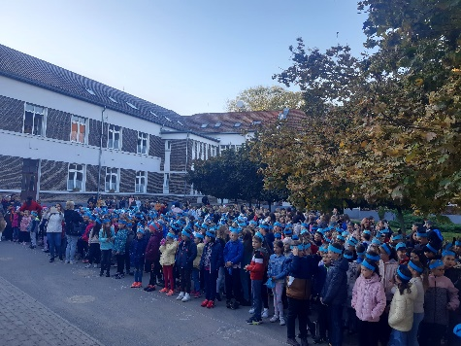
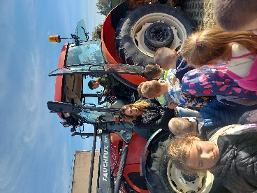
OKTÓBER
október 4. : Állatok világnapja
október 6. : Emlékezés az aradi vértanúkra
október 17.: Bocskai- nap
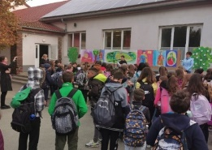
október 18.: Pályaorientációs- nap-Interaktív előadásokon, elméleti- és gyakorlati információkon keresztül pillanthattak bele a gyerekek egy- egy szakma rejtelmeibe.
október 23.: Megemlékezés 1956 hőseiről
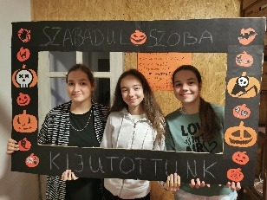
október 24-28: Bocskai-projekt a 6. évfolyamon
NOVEMBER
november 3.: Halloween a felső tagozaton
november 8.: Pályaválasztási szülői értekezlet a 8. osztályos továbbtanulásról
MEGYEI VERSENYEREDMÉNYEINK
Verseny neve | Osztály | Név | Hely | Felkészítő pedagógus
Bolyai Természettudományi Csapatverseny | 5. osztály  7. osztály  8. osztály | Buglyó Enikő, Csetreki Helga, Sereg Máté  Erdőháti Viktória, Nagy Ildikó, Debreceni Zsuzsanna, Bakonszegi Anna Zsófia  Orbán Szabina, Tóth Janka, Váncsodi Viktória | 3. hely  6. hely  3. hely | Katonáné Molnár Mária, Kurczina Csabáné Szmerek Gabriella, Loósné Nagy Ilona, Fekete Zoltán, Bakó István, Fogarasiné Tamási Piroska, Buka Imréné Porkoláb Magdolna
Lotz János szövegértési és helyesírási verseny | 8. osztály | Fórián Dóra | 1. hely | Kovácsné Katona Irma
XXXIII. Hevesy György Kárpát-medencei kémiaverseny | 7. osztály | Simon Petra | 2. hely | Katonáné Molnár Mária és Bakó István
XXXIII. Hevesy György Kárpát-medencei kémiaverseny | 7. osztály | Tóth Kevin | 5. hely | Katonáné Molnár Mária és Bakó István
Nemzetközi Kenguru Matematikaverseny | 7. osztály | Simon Petra | 1. hely | Fogarasiné Tamási Piroska
Megyei Matematikaverseny | 7. osztály | Simon Petra | 1. hely | Fogarasiné Tamási Piroska
Megyei Matematikaverseny | 8. osztály | Kiss Anna | 1. hely | Fogarasiné Tamási Piroska
Megyei Matematikaverseny | 8. osztály | Ács Attila | 2. hely | Fogarasiné Tamási Piroska

ORSZÁGOS VERSENYEREDMÉNYEINK
Lotz János szövegértési és helyesírási verseny | 8. osztály | Fórián Dóra | 5. hely | Kovácsné Katona Irma
Herman Ottó természetismereti tesztverseny | 5. osztály | Oláh Zétény Attila | 4. hely | Karácsonyné Újhelyi Andrea
Alapműveleti Matematikaverseny | 7. osztály | Simon Petra | 11. hely | Fogarasiné Tamási Piroska

Kárpát- medencei Versenyeredmény
Hevesy György Kémiaverseny | 7. osztály | Simon Petra | 16. hely | Fogarasiné Tamási Piroska, Katonáné Molnár Mária, Bakó István

